**CRF:**

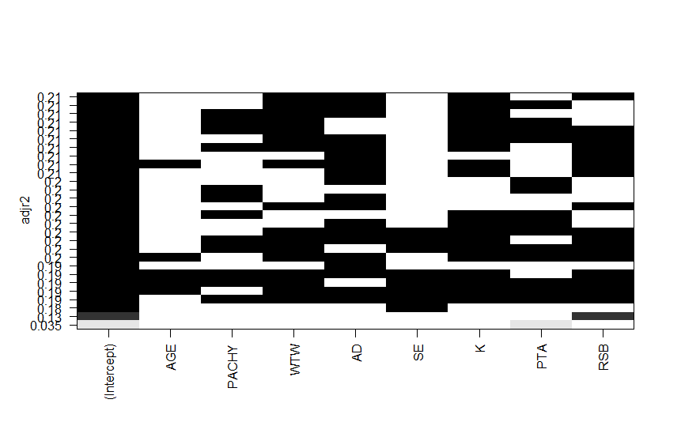

Chọn biến : WTW,AD,K,PTA

> fit <-lm(DCRF2y ~ WTW+AD+K+PTA,data=data)

> summary(fit)

Call:

lm(formula = DCRF2y ~ WTW + AD + K + PTA, data = data)

Residuals:

Min 1Q Median 3Q Max

-3.4576 -0.7613 -0.0387 0.6827 3.2250

Coefficients:

Estimate Std. Error t value Pr(>|t|)

(Intercept) 16.07506 7.60038 2.115 0.036706 *

WTW -0.54661 0.38035 -1.437 0.153543

AD 0.03836 0.01127 3.405 **0.000927 \***\*\*

K -0.14471 0.09417 -1.537 0.127265

PTA -0.08907 0.05739 -1.552 0.123534

---

Signif. codes: 0 ‘***’ 0.001 ‘**’ 0.01 ‘*’ 0.05 ‘.’ 0.1 ‘ ’ 1

Residual standard error: 1.16 on 109 degrees of freedom

Multiple R-squared: 0.2412, Adjusted R-squared:  **0.2133**

F-statistic: 8.66 on 4 and 109 DF, p-value: 4.155e-06

**CH**

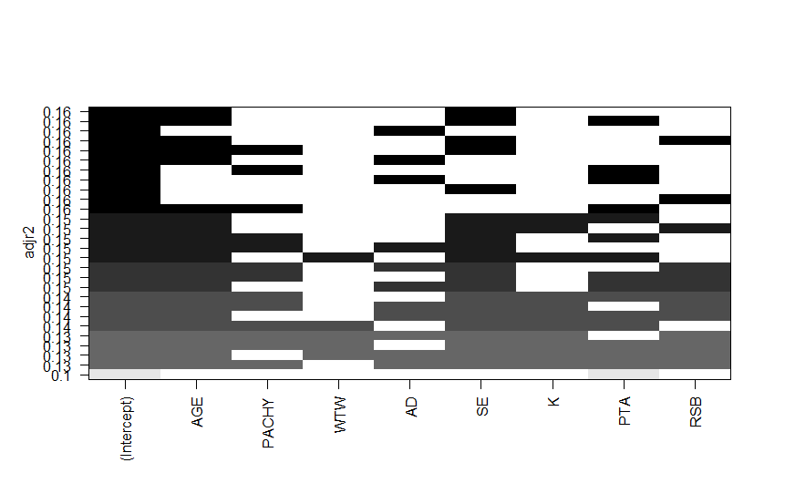

**Chọn biến vẫn là AGE và SE . Không thay đổi với phân tích bên dưới.**

**MỘT CÁCH TIẾP CẬN KHÁC: TÌM MÔ HÌNH TỐI ƯU TRƯỚC**

**Tức là không quăng tất cả các biến vào phương trình như mình làm lần trước:**

**DCRF2y**

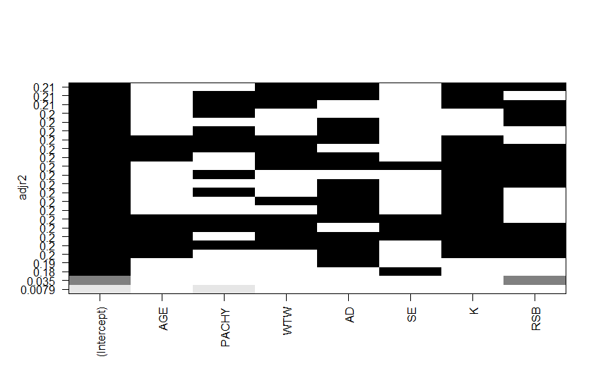

Trục tung là R-squared (Tất cả các mô hình khả dĩ chỉ có thể giải thích được tối đa 21% biến thiên. Mình cần chọn số lượng biến ít nhất mà R-squared cao nhất 0.20- 0.21 như trên đồ thị). Mô hình tối ưu cho DCFR2y sẽ chọn các biến PACHY, WTW,AD,K,RSB

> fit <-lm(DCRF2y ~ PACHY+WTW+AD+K+RSB,data=data)

> summary(fit)

Call:

lm(formula = DCRF2y ~ PACHY + WTW + AD + K + RSB, data = data)

Residuals:

Min 1Q Median 3Q Max

-3.4470 -0.7582 -0.0580 0.6973 3.2352

Coefficients: (1 not defined because of singularities)

Estimate Std. Error t value Pr(>|t|)

(Intercept) 11.077665 7.927980 1.397 0.165

PACHY 0.005616 0.003893 1.443 0.152

WTW -0.546928 0.381025 -1.435 0.154

AD 0.021974 0.004165 5.276  **6.78e-07 \*\*\***

K -0.145354 0.094382 -1.540 0.126

RSB NA NA NA NA

---

Signif. codes: 0 ‘***’ 0.001 ‘**’ 0.01 ‘*’ 0.05 ‘.’ 0.1 ‘ ’ 1

Residual standard error: 1.162 on 109 degrees of freedom

Multiple R-squared: 0.2389, Adjusted R-squared: **0.211**

F-statistic: 8.555 on 4 and 109 DF, p-value: 4.837e-06

**AD có ý nghĩa. Mô hình giải thích được 21,1% biến thiên của DCRF2y**

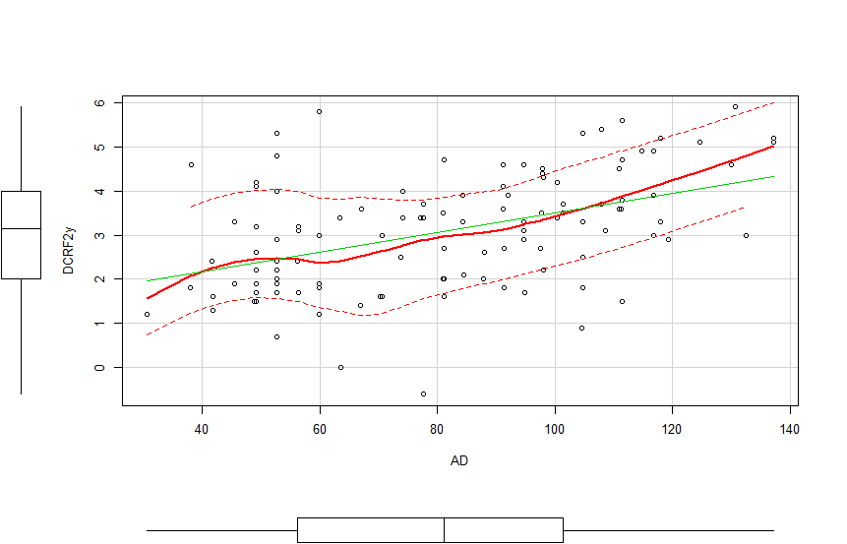

**DCH2y**

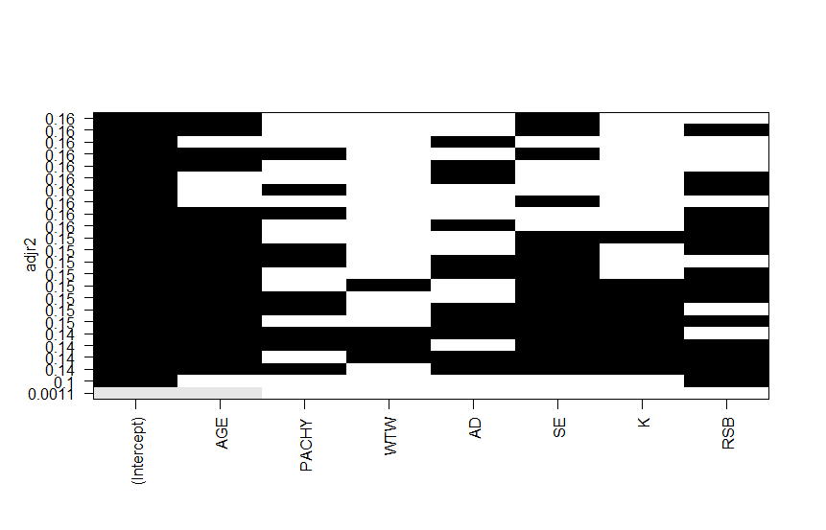

Mô hình tối ưu cho DCH2y sẽ chọn các biến AGE,SE

> fit <-lm(DCH2y ~ AGE+SE,data=data)

> summary(fit)

Call:

lm(formula = DCH2y ~ AGE + SE, data = data)

Residuals:

Min 1Q Median 3Q Max

-4.2484 -0.6391 -0.0471 0.7438 3.1559

Coefficients:

Estimate Std. Error t value Pr(>|t|)

(Intercept) 1.33316 0.69459 1.919 0.0575 .

AGE -0.03751 0.02893 -1.297 0.1974

SE -0.23257 0.04911 -4.736 **6.5e-06 \*\*\***

---

Signif. codes: 0 ‘***’ 0.001 ‘**’ 0.01 ‘*’ 0.05 ‘.’ 0.1 ‘ ’ 1

Residual standard error: 1.242 on 111 degrees of freedom

Multiple R-squared: 0.1764, Adjusted R-squared: **0.1616**

F-statistic: 11.89 on 2 and 111 DF, p-value: 2.101e-05

**SE có ý nghĩa. Mô hình giải thích được 16,16 % biến thiên của DCRF2y**

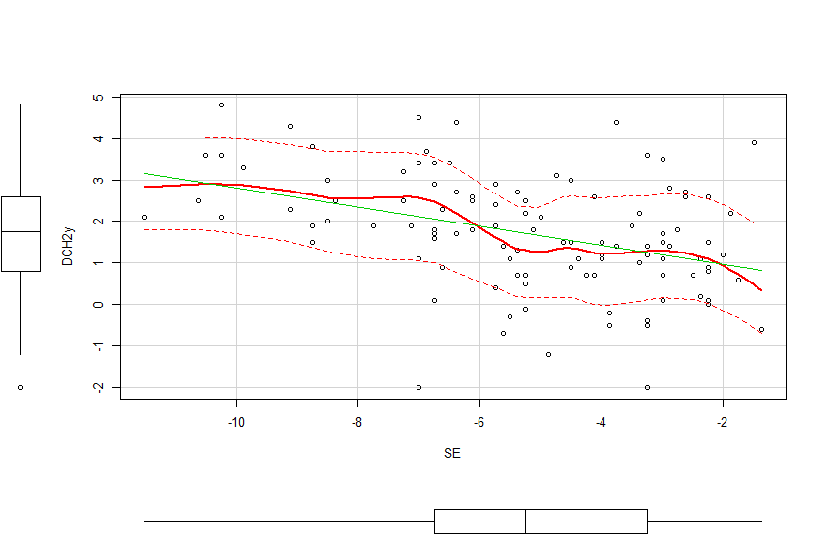

**Đối với 2 biến DIOPcc2y, DIOPg2y mô hình tối ưu cũng là mô hình mà mình đã tính ở bên dưới PHÂN TÍCH THEO MÔ HÌNH VỚI TẤT CẢ CÁC BIẾN**

**PHÂN TÍCH THEO MÔ HÌNH VỚI TẤT CẢ CÁC BIẾN**

**Regression 1**

> fit <-lm(**DCRF2y ~ AGE+PACHY+WTW+AD+SE+K+RSB,data=data**)

> summary(fit)

Call:

lm(formula = DCRF2y ~ AGE + PACHY + WTW + AD + SE + K + RSB, data = data)

Residuals:

Min 1Q Median 3Q Max

-3.4426 -0.7642 -0.0402 0.7072 3.2299

Coefficients: (1 not defined because of singularities)

Estimate Std. Error t value **Pr(>|t|)**

(Intercept) 11.189116 8.119088 1.378 0.171

AGE -0.002023 0.029081 -0.070 0.945

PACHY 0.005608 0.003939 1.424 0.157

WTW -0.550908 0.387445 -1.422 0.158

AD 0.022454 0.016326 1.375 0.172

SE 0.005813 0.181303 0.032 0.974

K -0.145909 0.095543 -1.527 0.130

RSB NA NA NA NA

Residual standard error: 1.173 on 107 degrees of freedom

Multiple R-squared: 0.239, Adjusted R-squared: 0.1963

F-statistic: 5.6 on 6 and 107 DF, p-value: 4.381e-05

***Không có biến số giải thích nào đạt mức ý nghĩa thống kê***

**Regression 2**

> fit <-lm(DIOPg2y ~ AGE+PACHY+WTW+AD+SE+K+RSB,data=data)

> summary(fit)

Call:

lm(formula = DIOPg2y ~ AGE + PACHY + WTW + AD + SE + K + RSB,

data = data)

Residuals:

Min 1Q Median 3Q Max

-7.1384 -1.4371 0.1422 1.3940 7.9270

Coefficients: (1 not defined because of singularities)

Estimate Std. Error t value Pr(>|t|)

(Intercept) -17.347451 18.436926 -0.941 0.34887

AGE -0.086383 0.066038 -1.308 0.19365

PACHY -0.027459 0.008945 -3.070 **0.00272** **

WTW 1.411147 0.879815 1.604 0.11168

AD -0.052019 0.037073 -1.403 0.16347

SE -0.411784 0.411706 -1.000 0.31947

K 0.322687 0.216960 1.487 0.13987

RSB NA NA NA NA

---

Signif. codes: 0 ‘***’ 0.001 ‘**’ 0.01 ‘*’ 0.05 ‘.’ 0.1 ‘ ’ 1

Residual standard error: 2.663 on 107 degrees of freedom

Multiple R-squared: 0.1516, **Adjusted R-squared: 0.104**

F-statistic: 3.187 on 6 and 107 DF, p-value: 0.006445

***Chỉ có PACHY có ý nghĩa. Nếu PACHY tăng 1 thì DIOPg2y giảm -0.027 sau khi đã loại trừ ảnh hưởng bởi các yếu tố khác trong mô hình (p=0.003). Tuy nhiên mô hình với tất cả các biến nói trên chỉ giải thích được 10,4% mức độ biến thiên của DIOP2g***

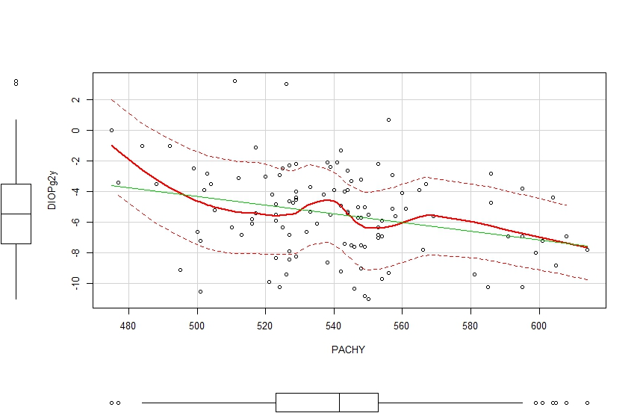

**Regression 3**

> fit <-lm(DIOPcc2y ~ AGE+PACHY+WTW+AD+SE+K+RSB,data=data)

> summary(fit)

Call:

lm(formula = DIOPcc2y ~ AGE + PACHY + WTW + AD + SE + K + RSB, data = data)

Residuals:

Min 1Q Median 3Q Max

-8.5882 -1.6946 -0.0906 1.5041 8.4284

Coefficients: (1 not defined because of singularities)

Estimate Std. Error t value Pr(>|t|)

(Intercept) -6.266046 20.084476 -0.312 0.75566

AGE -0.113944 0.071939 -1.584 0.11617

PACHY -0.027624 0.009744 -2.835 **0.00548** **

WTW 1.015541 0.958437 1.060 0.29172

AD -0.035682 0.040386 -0.884 0.37893

SE -0.503725 0.448496 -1.123 0.26389

K 0.210537 0.236347 0.891 0.37504

RSB NA NA NA NA

---

Signif. codes: 0 ‘***’ 0.001 ‘**’ 0.01 ‘*’ 0.05 ‘.’ 0.1 ‘ ’ 1

Residual standard error: 2.901 on 107 degrees of freedom

Multiple R-squared: 0.1161, Adjusted R-squared: **0.06654**

F-statistic: 2.342 on 6 and 107 DF, p-value: 0.03645

***Chỉ có PACHY có ý nghĩa. Nếu PACHY tăng 1 thì DIOPcc2y giảm -0.027 sau khi đã loại trừ ảnh hưởng bởi các yếu tố khác trong mô hình (p=0.005). Tuy nhiên mô hình với tất cả các biến nói trên chỉ giải thích được 6,6% mức độ biến thiên của DIOP2g***

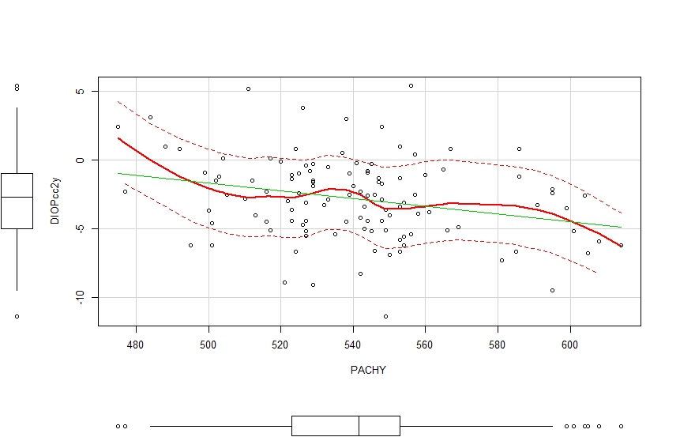

**Regression 4**

> fit <-lm(DCH2y ~ AGE+PACHY+WTW+AD+SE+K+RSB,data=data)

> summary(fit)

Call:

lm(formula = DCH2y ~ AGE + PACHY + WTW + AD + SE + K + RSB, data = data)

Residuals:

Min 1Q Median 3Q Max

-4.3018 -0.6742 -0.0503 0.7865 3.0763

Coefficients: (1 not defined because of singularities)

Estimate Std. Error t value Pr(>|t|)

(Intercept) 8.045272 8.712309 0.923 0.358

AGE -0.034413 0.031206 -1.103 0.273

PACHY -0.003577 0.004227 -0.846 0.399

WTW -0.190057 0.415754 -0.457 0.648

AD 0.008082 0.017519 0.461 0.646

SE -0.144351 0.194550 -0.742 0.460

K -0.063868 0.102524 -0.623 0.535

RSB NA NA NA NA

Residual standard error: 1.258 on 107 degrees of freedom

Multiple R-squared: 0.1855, Adjusted R-squared: 0.1399

F-statistic: 4.063 on 6 and 107 DF, p-value: 0.001042

***Không có biến số giải thích nào đạt mức ý nghĩa thống kê***

**Phân tích tất cả số liệu**

n mean sd median trimmed mad min max range skew kurtosis se

ad 114 81.60 26.54 81.08 81.03 35.14 30.68 137.14 106.46 0.08 -1.09 2.49

ch_pre 114 9.92 1.33 9.90 9.93 1.11 5.30 12.90 7.60 -0.16 0.53 0.12

crf_pre 114 10.11 1.43 10.05 10.03 1.41 7.30 15.00 7.70 0.65 0.56 0.13

ch_2y 114 8.20 1.36 8.20 8.17 1.33 5.10 12.50 7.40 0.24 0.09 0.13

crf_2y 114 7.02 1.37 6.95 6.98 1.11 4.10 11.90 7.80 0.46 0.62 0.13

ch_diff 114 -1.72 1.36 -1.75 -1.74 1.26 -4.80 2.00 6.80 0.17 -0.04 0.13

crf_diff 114 -3.09 1.31 -3.15 -3.08 1.56 -5.90 0.60 6.50 0.03 -0.44 0.1

**Phân tích theo nhóm**

*Nhóm < 21 tuổi*

n mean sd median trimmed mad min max range skew kurtosis se

ad 56 81.99 25.46 82.81 81.81 33.87 41.83 129.94 88.11 -0.04 -1.44 3.40

ch_pre 56 9.92 1.46 9.80 9.93 1.19 5.30 12.90 7.60 -0.23 0.74 0.20

crf_pre 56 10.39 1.50 10.55 10.29 1.48 7.60 15.00 7.40 0.72 0.83 0.20

ch_2y 5 56 8.10 1.34 8.00 8.07 1.48 5.60 12.50 6.90 0.44 0.51 0.18

crf_2y 56 7.26 1.35 7.05 7.20 1.33 4.80 11.90 7.10 0.72 0.96 0.18

ch_diff 56 -1.82 1.46 -1.85 -1.86 1.26 -4.80 2.00 6.80 0.31 0.16 0.20

crf_diff 56 -3.13 1.28 -3.30 -3.09 1.70 -5.80 -0.70 5.10 -0.12 -1.00 0.17

*Nhóm từ 21 tuổi trở lên*

n mean sd median trimmed mad min max range skew kurtosis se

ad 58 81.23 27.77 81.06 80.42 31.27 30.68 137.14 106.46 0.17 -0.93 3.65

ch_pre 58 9.92 1.21 10.05 9.93 1.11 7.20 12.50 5.30 -0.02 -0.43 0.16

crf_pre 58 9.84 1.32 9.55 9.77 1.48 7.30 12.90 5.60 0.44 -0.58 0.17

ch_2y 58 8.31 1.37 8.20 8.31 1.04 5.10 11.20 6.10 0.05 -0.27 0.18

crf_2y 58 6.78 1.36 6.85 6.75 1.11 4.10 10.10 6.00 0.26 -0.05 0.18

ch_diff 58 -1.62 1.25 -1.50 -1.63 1.19 -4.30 1.20 5.50 0.02 -0.56 0.16

crf_diff 58 -3.06 1.34 -3.10 -3.06 1.41 -5.90 0.60 6.50 0.15 -0.11 0.18

**So sánh AD theo nhóm tuổi :**

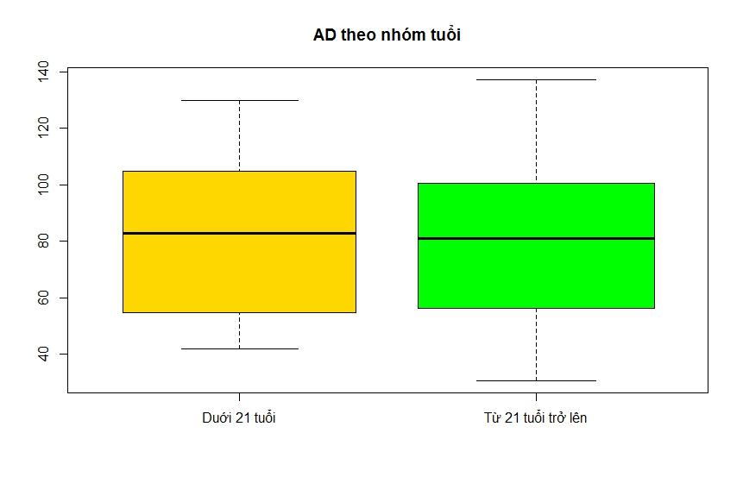

Welch Two Sample t-test

data: data$ad by data$group

t = 0.1535, df = 111.705, p-value = **0.8783**

alternative hypothesis: true difference in means is not equal to 0

95 percent confidence interval:

-9.115333 10.646121

sample estimates:

mean in group 0 mean in group 1

81.99143 81.22603

Không có sự khác biệt phân bố AD giữa hai nhóm. Cũng có nghĩa là mình không lo AD ảnh hưởng đến kết quả CH và CRF. Cũng có nghĩa mình **không cần dùng ANCOVA**

**So sánh khác biệt CH theo nhóm tuổi** 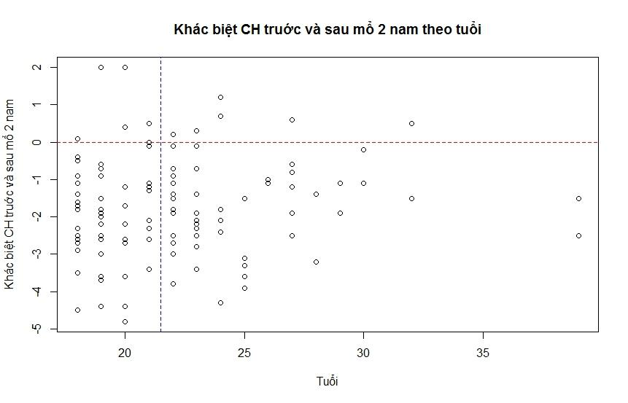

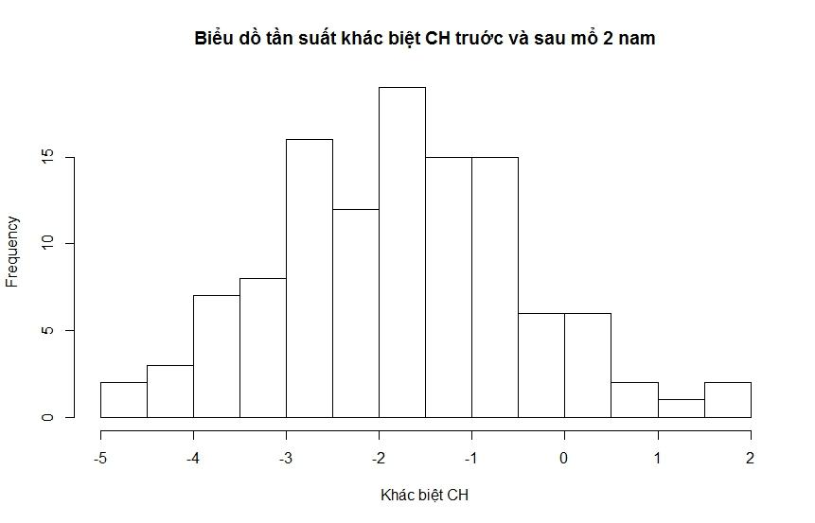

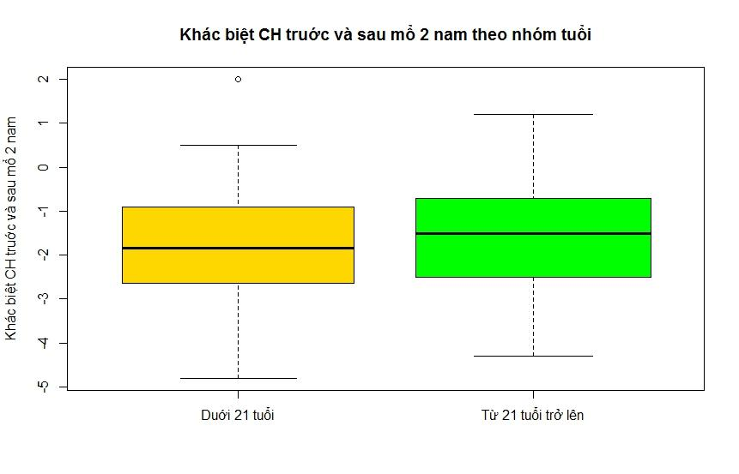

Welch Two Sample t-test

data: data$ch_diff by data$group

t = -0.8139, df = 108.189, **p-value = 0.4175**

alternative hypothesis: true difference in means is not equal to 0

95 percent confidence interval:

-0.7137297 0.2982125

sample estimates:

mean in group 0 mean in group 1

-1.825000 -1.617241

**Không có sự khác biệt CH_diff giữa hai nhóm**

**So sánh khác biệt CRF theo nhóm tuổi**

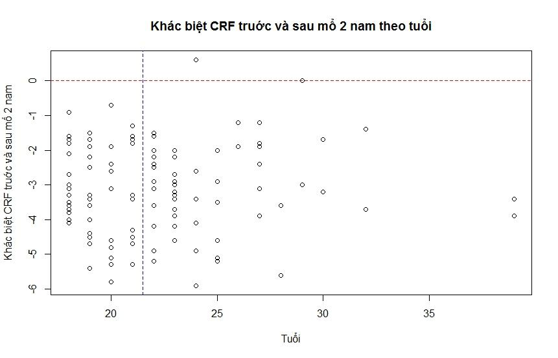

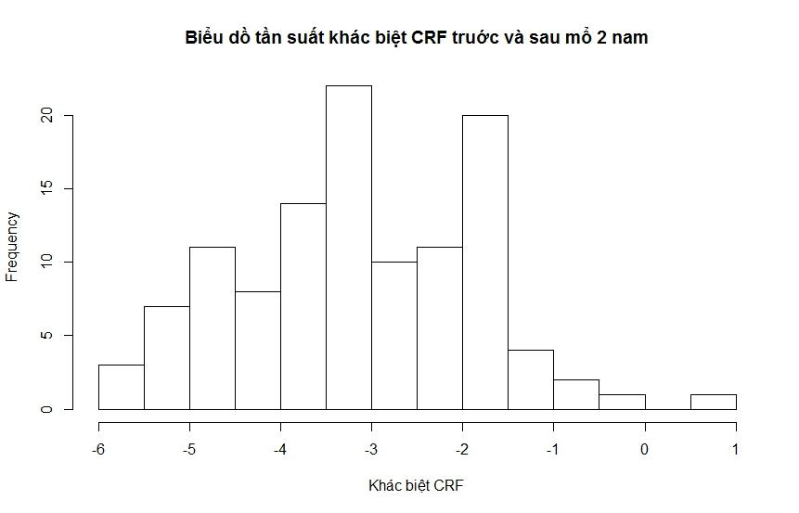

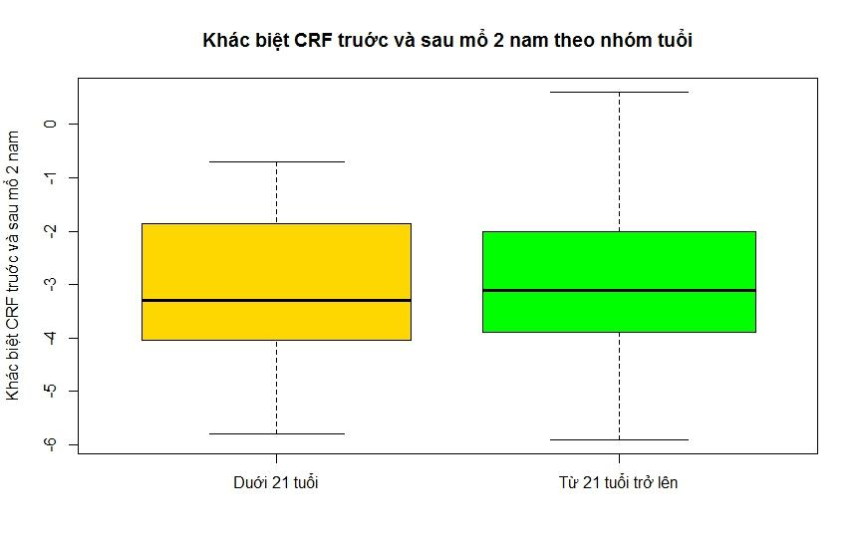

Welch Two Sample t-test

data: data$crf_diff by data$group

t = -0.2913, df = 111.994, **p-value = 0.7714**

alternative hypothesis: true difference in means is not equal to 0

95 percent confidence interval:

-0.5587950 0.4155684

sample estimates:

mean in group 0 mean in group 1

-3.126786 -3.055172

**Không có sự khác biệt CRF_diff giữa hai nhóm**